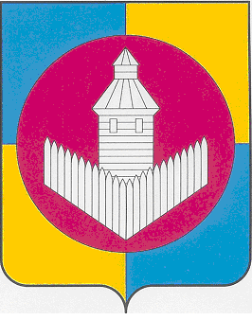
Российская Федерация
Челябинская область
Администрация
Уйского муниципального района

ПРОТОКОЛ № 1
«17» марта 2021 г.

заседания межведомственной комиссии по охране труда
в Уйском муниципальном районе

ПРИСУТСТВОВАЛИ: Марамзина Е.Н. Приданников А.А. Насрутдинова Е.П.
Чиганов С.А. Демьянов Ю.А. Лаптев А.П.

1Заслушав и обсудив информацию А. П. Лаптева «О состоянии и условиях охраны труда и мерах по снижению уровня производственного травматизма в Уйском районе » комиссия
РЕШАЕТ:
Информацию принять к сведению
-в целях выполнения закона №426 « О специальной оценке условий труда».
Рекомендовать :
-руководителям организаций Уйского района принять необходимые меры по проведению специальной оценки условий труда в 2021году

-использовать возможность частичного финансирования при проведении
СОУТ за счет средств страховых взносов на обязательное социальное
страхование и собственные заработанные средства.
-заслушать информацию о принятых мерах (4 квартал).
2.Заслушав и обсудив план работы комиссии на 2021 год представленный
Лаптевым А.П. ведущим специалистом по охране труда Уйского
муниципального района комиссия РЕШАЕТ:
-план работы принять.
- вносить изменения по мере необходимости.

Председатель межведомственной
комиссии по охране труда
Уйского муниципального района: Е.Н.Марамзина

Секретарь комиссии : А.П.Лаптев

